# 第五次上机作业

目录

第五次上机作业 1

代码风格要求：利用“TAB”键进行合理的缩进以强调语句间的从属关系（在嵌套循环中，同时强调循环的嵌套从属关系） 2

work1：循环语法巩固练习 2

work2：循环的简单应用：迭代法 2

work3：循环嵌套中的变量变化 2

work4：嵌套的结构程序调试：完数 3

work5：循环嵌套练习：素数 4

work6：循环嵌套练习：正弦曲线 5

work7：循环嵌套练习：菱形图案 5

work8（选作）：循环嵌套练习：杨辉三角形 7

work9：数组的基本概念：定义、初始化和遍历 8

work10：一维整型数组的简单操作：遍历 8

work11：一维整型数组的简单操作：遍历查找 8

work12：一维数组的简单操作：逆序 9

代码风格要求：利用“TAB”键进行合理的缩进以强调语句间的从属关系（在嵌套循环中，同时强调循环的嵌套从属关系）

参考：**高质量C/C++编程.pdf**：

1. for(表达式1,表达式2,表达式3)

{

语句;

语句;

for(表达式1;表达式2;表达式3)

{

语句;

语句;

}

}

work1：循环语法巩固练习

打印所有的“水仙花数”，所谓“水仙花数”是指一个三位数，其各位数字立方和等于该数本身。如153是一水仙花数，因为 $153=1^{3}+5^{3}+3^{3}$。

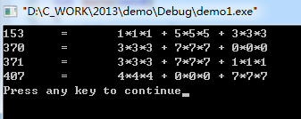

work2：循环的简单应用：迭代法

用迭代法求 $x=\sqrt{a}$，求平方根的迭代公式为 $x_{n+1}=\frac{1}{2}(x_{n}+\frac{a}{x_{n}})$，要求前后两次求得的x的差的绝对值小于1e-6。

work3：循环嵌套中的变量变化

work3_1.c 输出完整的九九乘法表

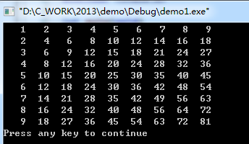

work3_2.c 输出九九乘法表下半部

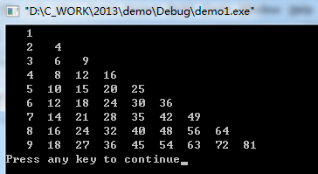

work3_3.c 输出九九乘法表下半部

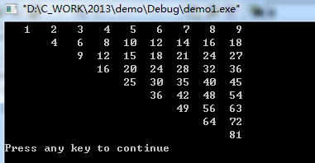

work4：嵌套的结构程序调试：完数

一个数如果恰好等于它的因子之和，这个数就称为“完数”，如6的因子为1,2,3,6=1+2+3，因此6是完数，下面的代码试图找出1000内的完数并按照如下格式输出，请找出程序中存在的若干处逻辑错误并改正。你需要养成“**调试（debug）**”的**习惯和意识**：当程序运行的结果与自己的期望不一致时，要学会求助于IDE的调试手段：**断点+单步跟踪+分析**，特别是在逻辑结构较为复杂的代码中，如多重循环，通过**程序每一步的执行结果和预期值进行对比**，**逐步**找到逻辑错误的地方并改正之。当代码中存在多个逻辑错误时，不要乱改一气，需要**顺次**的找到每一个逻辑错，改正后，重新编译，再继续查找下一个逻辑错误。

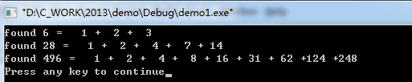

#include <stdio.h>

int main(void)

{

int i;

int j;

int sum = 0;

for(i=1;i<=1000;i++)

{

for(j=1;j<=i;j++)

{

if(i % j == 0)

{

sum += j;

}

}

if(sum == i)

{

printf("found %d = ",i);

for(j=1;j<=i;j++)

{

if(i % j == 0)

{

printf("%3d +",j);

}

}

printf("\b \n");

}

}

return 0;

}

work5：循环嵌套练习：素数

编程输出1000内的全部素数，每行输出10个

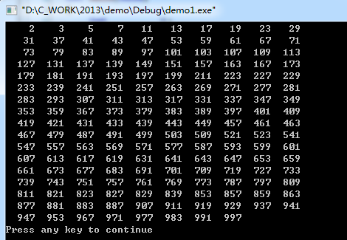

work6：循环嵌套练习：正弦曲线

分析第二次作业：在屏幕上打印余弦曲线的算法，尝试在屏幕上打印0-360度的正弦曲线。

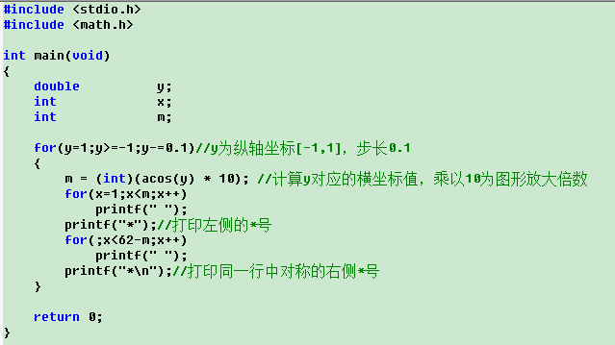

work7：循环嵌套练习：菱形图案

利用循环嵌套结构，在屏幕上打印一个行数为7的菱形（work7_1）。

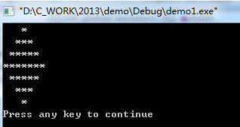



请上述代码中稍作修改，使得允许用户输入菱形的行数（work7_2）：

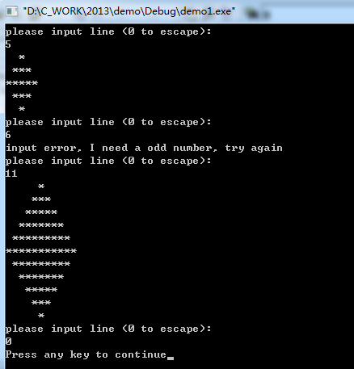

提示：上述算法描述中，有哪些控制变量和行数有关？

work8（选作）：循环嵌套练习：杨辉三角形

请根据下述算法描述输出给定行数的杨辉三角形

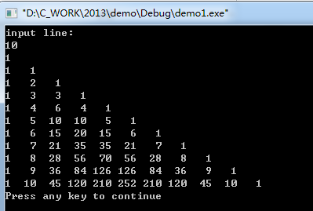



work9：数组的基本概念：定义、初始化和遍历

定义一个长度为5的整型数组，存放从键盘输入的5个整数，对其进行遍历，输出其中的正整数。

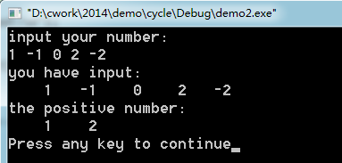

work10：一维整型数组的简单操作：遍历

定义一个长度为10的整型数组，初始化值为0~9，对其进行遍历，输出下标为偶数的数组元素。

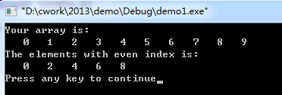

work11：一维整型数组的简单操作：遍历查找

定义一个长度为5的整型数组，存放从键盘输入的5个整数，对其进行遍历，分别输出数组中的最大元素值和最小元素值及其位置。

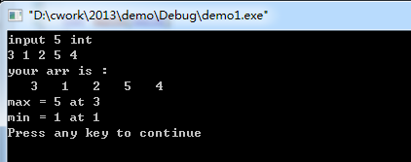

work12：一维数组的简单操作：逆序

定义一个整型数组，存放一组整数（可以通过初始化赋值，亦可通过键盘输入），不引入新的数组，编程将数组中的元素逆序存放。

